Окружающий мир

2 класс

УМК «Школа XXIвека »

Тема: Режим дня

Тип урока: ОНЗ

Оборудование: учебник «Окружающий мир» Н.Ф. Виноградовой, рабочая тетрадь, смайлики.

Этапы урока | Ход урока | Формирование УУД
1. Мотивация и стимулирование к учебной деятельности. | − Доброе утро, ребята. Я рада вас видеть. 3 1  Прозвенел звонок весёлый  Все готовы? Всё готово?  Мы, сейчас, не отдыхаем,  Мы, работать начинаем.  − Давайте вспомним, на какой вопрос мы ответили на прошлом уроке? ( Что такое здоровье?)  - Кто должен заботиться о нашем здоровье? (Мы сами)  − Что нужно делать, чтобы быть здоровым?  − Сегодня мы продолжим говорить о здоровье и об одном из важных его условий.  − Желаю вам успешной работы! | Познавательные УУД:  1) формируем умение извлекать информацию из схем, иллюстраций, текста, таблиц;  2) формируем умение представлять информацию в виде схемы;  3) формируем умение выявлять сущность, особенности объектов;  4) формируем умение на основе анализа объектов делать выводы;  5) формируем умение устанавливать аналогии;  6) формируем умение обобщать и классифицировать по признакам.  Коммуникативные УУД:  1) формируем умение слушать и понимать других;  2) формируем умение строить речевое высказывание в соответствии с поставленными задачами;  3) формируем умение оформлять свои мысли в устной форме;  4) формируем умение совместно договариваться о правилах общения и поведения.  Личностные УУД:  1) формируем умение определять и высказывать самые простые, общие для всех людей правила.  Регулятивные УУД:  1) формируем умение определять цель деятельности на уроке;  2) формируем умение определять успешность своего задания в диалоге с учителем;  3) формируем умение оценивать учебные действия в соответствии с поставленной задачей;  4) формируем умение осуществлять познавательную и личностную рефлексию.
2. Актуализация знаний и постановка учебной проблемы | (Чтение загадки учителем)  Распорядок этот дня  Был написан для меня.  Никуда не опоздаю,  Ведь его я соблюдаю.  (Режим дня.)  – О чем пойдет речь сегодня на уроке?  - На какие вопросы мы должны сегодня ответить?  Дети высказывают предположения, на слайде появляется план работы на уроке 1 4  - Что такое режим дня?  - Каким должен быть режим дня школьника?  - Зачем нужно соблюдать режим дня?
3. Совместное открытие знаний | - Как вы понимаете слова «режим дня»? (Предположения детей.)  – Как вы думаете, из чего состоит режим дня. 6 2  - время сна и бодрствования  - время выполнения зарядки  3) время приёма пищи  4) чередования труда и отдыха  5) выполнение правил гигиены  - Как вы думаете у всех ли людей одинаковый режим дня? Почему? (Высказывания детей)  - Давайте более подробно поговорим о режиме дня школьников вашего возраста. И составим примерный режим дня.  Обратите внимание на правила, которые нужно обязательно выполнять. Учебник с. 35.  - С чего начинается утро каждого из вас? (Подъём)  7.00 – Подъём  Утром зазвонил будильник  Мне будильник ни к чему,  Потому, что без звоночка  Встать так рано я могу!  - Что нужно сделать после подъёма? (Зарядку) Кто из вас делает утреннюю зарядку? Молодцы.  7. 15 – Утренняя зарядка.  Занимаюсь я зарядкой,  По утрам, по вечерам.  Со здоровьем всё в порядке,  Что советую я Вам.  А потом пойду в присядку,  Потанцую на ковре.  Так я делаю зарядку,  Рано утром на заре.  Головой вращаю смело,  Поклонюсь Вам до земли.  Дух здоровый, крепче тело,  С добрым утром— земляки!  - После зарядки мы идём…. (Умываться и чистить зубы)  7.30- Умываемся, чистим зубы.  Волшебная водичка  На розовое личико,  Ручеек из сказки  На носик и на глазки,  Брызги из кадушки  На щечки и на ушки,  Дождичек из лейки  На лобик и на шейку.  Ливень с теплой тучки  На маленькие ручки.  Вот какой чистюля!  Целуй меня, мамуля!  7.40 – Завтрак.  Съели завтрак, попрощались,  Быстро в школу собирались.  Здравствуй школа! Здравствуй класс!  Ждёт учительница нас.  8.00 – 8.30 –Дорога в школу  Утром , по дороге в школу,  Свежим воздухом дышу,  Жду подружку я у дома,  Вместе с ней теперь иду.  Мы немного поболтаем,  Посмеёмся ведь тогда  Нам дорога в школу длинной  Не наскучит никогда.  8.30 – 13.05 - Уроки в школе.  Чтобы грамотнее стать,  Надо книжки почитать  И задачи все решить,  Чтоб пятёрку получить!  13.05 – 14.00 – Дорога домой и отдых  До свиданья, школьный дом!  Завтра снова мы придём!  14.00- 14.20 – Обед.  14.20 - 16.00 – выполнение домашнего задания.  Полдник съели, погуляли,  Поработали опять:  Из портфеля мы достали  Свой учебник и тетрадь.  - При выполнении домашнего задания дома, нужно позаботится об условиях работы. Давайте прочитаем их . Учебник с.37.  - Выполняете ли вы дома эти условия?  - Покажите и расскажите какая поза должна быть у человека при чтении книги за столом.  - Расскажите как подготовить стол к работе?  16.00 – 16.20 – Полдник.  16.20 – 18. 00 – Помощь по дому.  В магазин мы сходим сами,  пол в квартире подметём.  Чтобы легче было маме,  Мы поможем ей во всём.  18.00 – 21.00 - Ужин и игры.  Ужин вкусный мы съедим  Телевизор поглядим,  Или в игры поиграем,  Или книжку почитаем.  21. 00 – Отход ко сну.  Ждёт зубной порошок и журчит водица:  «Не забудь, мой дружок, перед сном умыться!»  Пусть приходит крепкий сон.  Всем на свете нужен он.  - Вот каким должен быть режим школьника. Работа должна обязательно сменяться отдыхом.  - И мы с вами должны отдохнуть.  Физминутка.  - Чтобы соблюдать режим дня, нужно уметь определять время. Что нам в этом поможет? (Часы)  «Поговорим о часах» учебник с.39-40  Работа в парах. С. 40 Сравните арабские и римские цифры. Установите, какие числа на часах обозначаются римскими цифрами VI; X; VII; IX; XII.  Проверка: ученики по одному соединяют цифры парами на интерактивной доске.  Прочитайте стихотворение «Приятная весть» В Берестова. Почему оно вызвало у вас улыбку?  Работа в учебнике. 1 3  – Как вы думаете, что происходит если не соблюдать режим дня? (ответы детей)  - Откройте учебник на с. 36. Рассмотрите иллюстрации. Кто из детей лучше организовал свой день? Почему?  - Какой человек устаёт меньше – организованный или неорганизованный? Почему?  - Прочитаем стихотворение С.Маршака «Вот какой рассеянный» (учебник с.38).  -Можно ли назвать этого человека организованным?  - В чём его беда?  Говорят, что древнеримский император Юлий Цезарь умел делать сразу несколько дел.  - А мы можем делать несколько дел одновременно?  Давайте поиграем, я буду называть несколько дел, если эти дела можно делать одновременно, то сидите тихонько, если нет –хлопок.  - Читать книгу и смотреть телевизор;  - Чистить картошку и заучивать стихотворение;  - жевать пищу и разговаривать;  - пришивать пуговицу и петь песню.
4. Применение нового знания | Работа в рабочей тетради. 2  В мире нет рецепта лучше  Будь с режимом неразлучен,  Проживешь до ста ты лет  Вот и весь скажу секрет.  Если будешь ты стремиться  Распорядок выполнять.  Будешь лучше ты учиться  Лучше будешь отдыхать.
5. Рефлексия. | - А теперь я хочу, чтобы каждый из вас оценил свои достижения. У каждого из вас на партах лежат смайлики, выберите одного, который соответствует вашему состоянию.  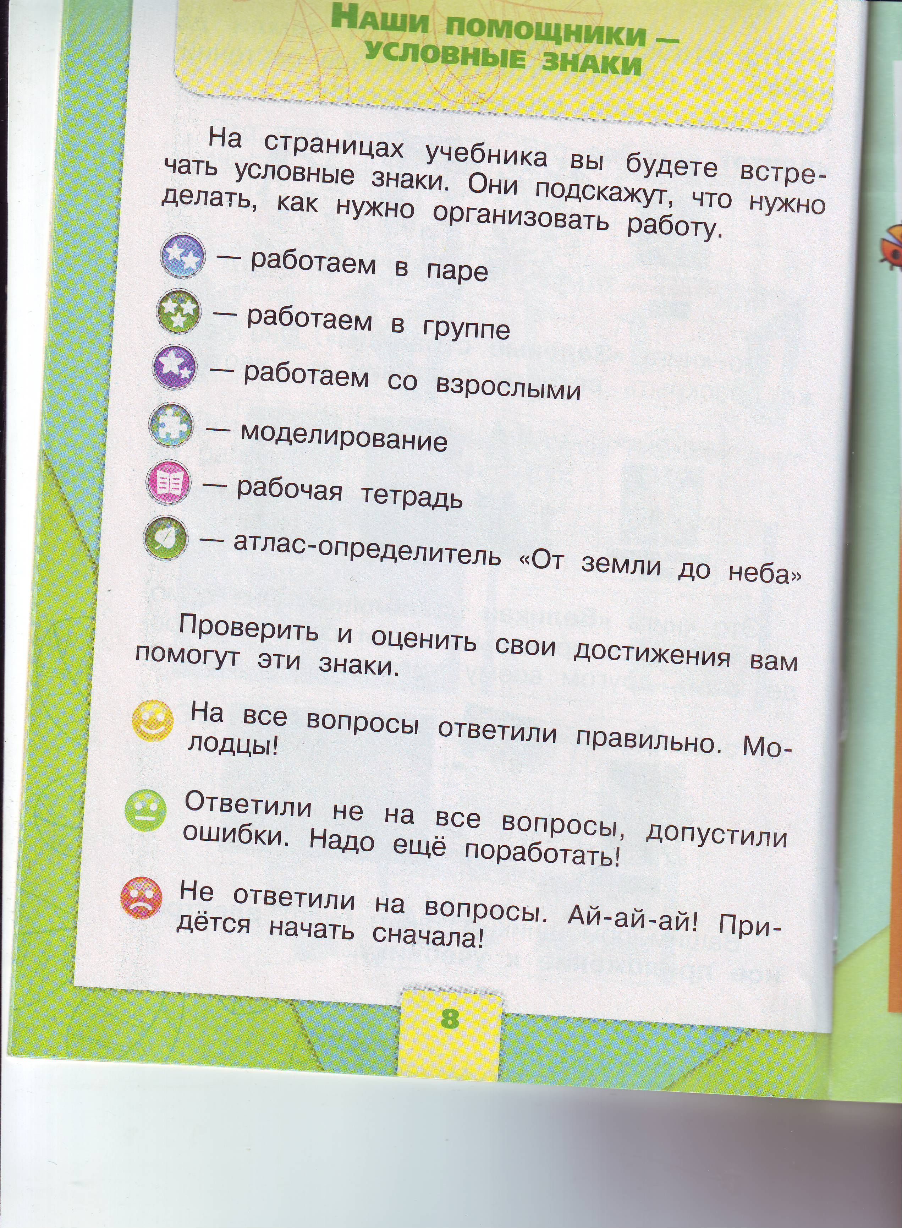  - А сейчас поднимите правую ладошку с теми знаниями, что были у вас на начало урока; теперь – левую ладошку, с теми знаниями, что вы получили на нашем уроке – соедините их вместе и поблагодарите себя за работу на уроке. Вы замечательно потрудились. Спасибо вам! Урок окончен.

